**Bursite pré-cárpica em equino: RELATO DE CASO**

**Marina Freitas Oliveira1*, Karla Carolina da Silva2, Leonardo Tavares Costa Coelho3.**

*1Graduando em Medicina Veterinária – Centro Universitário Una – Bom Despacho/MG – Brasil - *Contato: marinafreitas2@hotmail.com*

*2Médica Veterinária autônoma – CRMV-MG 20947*

*3Professor de Medicina Veterinária – Centro Universitário Una – Bom Despacho/MG – Brasil*

**INTRODUÇÃO**

A bursite é um processo de inflamação de uma bolsa subcutânea denominada Bursa, que é uma estrutura constituída por tecido conjuntivo, possuindo uma membrana interna, na qual produz um líquido que tem como função juntamente com sua membrana, proteger e revestir o espaço entre as superfícies ósseas e a pele, deste modo facilitando o deslizamento entre as regiões1.

A bursite pré-cárpica nos equinos é a inflamação da bolsa subcutânea que está localizada na parte dorsal do carpo, é conhecida popularmente, como o falso joelho, por desenvolver um inchaço nesta região que tem o mesmo nome zootécnico2.

A principal causa da bursite pré-cárpica é o trauma frequente na região do carpo, a maioria dos casos acontece com animais entre 6 a 18 meses de idade e em animais de raças grandes machadores e cavalos atletas saltadores, podendo acometer um ou os dois membros3.

O objetivo desse trabalho foi relatar um caso clínico acompanhado de bursite pré-carpica em uma égua no município de Juatuba, Minas Gerais.

**RELATO DE CASO E DISCUSSÃO**

Foi atendida no município de Juatuba, Minas Gerais uma égua que possuía na região do carpo, do membro anterior direito um aumento de volume, com aspecto macio, bem delimitado e que na inspeção apresentava ser extra-articular. Na anamnese o proprietário relatou que o animal tinha o hábito de comer batendo o membro anterior no chão ou no cocho e que este hábito foi adquirido após trocar o animal de baia. A nova baia era de cimento e não possuía acolchoamento adequado para o animal deitar.

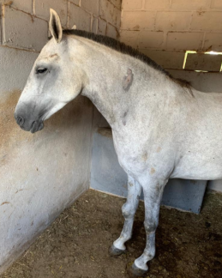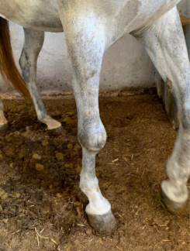

**Figura 1:** Animal com membro anterior direito inchado.

**Fonte:** Arquivo Pessoal.

Para auxiliar no diagnóstico foi utilizado o método radiográfico, como mostra as imagens 2 e 3, nas quais pode ser feito uma avaliação mais precisa da região cárpica do animal.

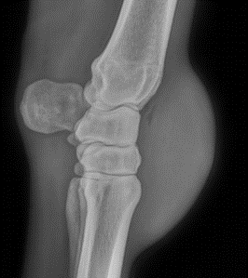

**Figura 2:** Raio-X latero-lateral do membro anterior direito da região do carpo.

**Fonte:** Arquivo Pessoal.

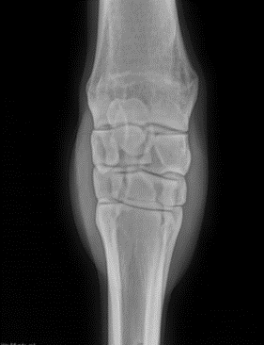

**Figura 3:** Raio-X dorso-palmar do membro anterior direito da região do carpo.

**Fonte:** Arquivo Pessoal.

Através das radiografias ficou estabelecido que o animal não apresentava acometimento ósseo, as linhas articulares se apresentavam bem delimitadas, e não foi visualizado fragmento ou qualquer alteração óssea, sendo as alterações de tecidos moles encontrados condizentes de bursite pré-cárpica, ocasionadas por trauma, provavelmente de o animal bater a pata no cocho ao alimentar.

Como escolha de tratamento optou-se pela drenagem do líquido presente e logo após a drenagem a realização de medicação intra-articular (betametasona e amicacina), mais a utilização de bandagem compressiva. Após realização da drenagem o proprietário foi orientado que o animal ficasse em repouso, em uma baia bastante acolchoada e que fosse realizado na região do carpo banho de contraste, duas vezes ao dia, durante sete dias. Esse banho de contraste consiste na utilização de compressas frias e quentes intercalados.

Após sete dias o animal foi reavaliado e este encontrava-se bem.

**CONSIDERAÇÕES FINAIS**

A bursite pré-cárpica pode ser ocasionada por diversos fatores, por isso é importante que o médico veterinário conheça a etiologia da doença e saiba analisar os sinais clínicos, para que assim seja realizado um tratamento correto. Pois essa enfermidade quando se encontra avançada não responde bem ao tratamento conservador, sendo a melhor opção terapêutica a cirurgia. Ademais, é preciso que o médico veterinário oriente os proprietários quanto à prevenção da afecção, já que essa ocorre na maioria das vezes por trauma.

**REFERÊNCIAS BIBLIOGRÁFICAS**

